
6月スクールランチ
平成30年6月
日ごとに暑さが増してきました。6月は雨の日もふえジメジメムシムシとした日も多くなります。これから迎える暑い夏をのりきるためにもしっかり食べて体調を整えましょう。

もうすぐ地区大会がはじまります。試合当日、日頃
の練習の成果を充分に発揮できると良いですね。

試合でベストパフォーマンスを発揮するためには、普段からの食事が大切です。食べる事もトレーニングの１つだと考えて、しっかりと食べましょう。
みんながんばってね!
試合前の食事
食事の基本スタイル
スポーツをする子どもにとって必要な栄養素の「質」と「量」を確保するためには、「主食」「主菜」「副菜2皿（もしくは副菜と汁物）」「牛乳・乳製品」「果物」の6皿を毎食そろえることが大切です。
試合前日の食事
試合前日の食事も「食事の基本スタイル」をととのえることが大切ですが、注意したいポイントが３つあります。
ポイント1 エネルギー源となる主食(ご飯、パン、めん類)をしっかり食べましょう。
ポイント2 油っぽい料理や食物せんいの多い食品は、消化に時間がかかるので控えましょう。
ポイント３ 食中毒予防のためにも、刺し身や生卵などの生ものを避けましょう。

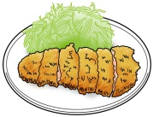
試合当日の朝食
「食事の基本スタイル」は同じですが、特に気をつけたいポイントが6つあります。
ポイント1 ～ ポイント３ は試合前日の食事と同じです。特にエネルギー源となる主食はしっかりと食べましょう。おにぎりや味付けご飯にするとしっかりと食べる事ができます。
ポイント４ 消化を助けるためによく噛んで食べましょう。
ポイント5 牛乳・乳製品は、牛乳よりも腹痛をおこしにくいといわれているヨーグルトがおすすめです。
ポイント６ 緊張していると消化に時間がかかります。緊張している場合は普段の8割程度の量を食べてから、食欲や緊張の度合いに応じて食べる量を加減しましょう。
しっかり食べる
控えめに
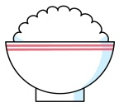

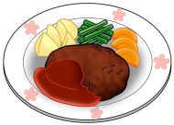
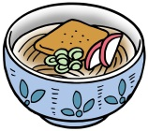
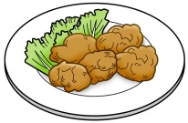

試合当日のお弁当
お弁当箱の半分を主食(ご飯・パンなど)に、残りの2/3は、副菜(野菜のおかず)、残りの1/3は主菜(肉・魚・卵)のおかずにするとバランスがよくなります。

エネルギーになる主食はしっかり食べましょう。主菜は、油っこくならないよう調理しましょう。
疲れを回復させる働きがある果物も入れるといいですね。

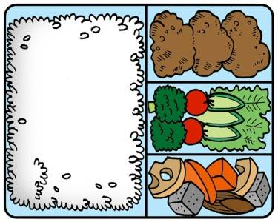
主菜
主食
エネルギーのもとになる
主食は
たっぷりと
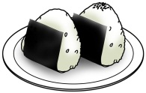



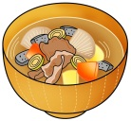
副菜
炭水化物中心の食事がおすすめ

